Вх. №………………………. ОС- 47-2 (2078)
…………………….20…….г.
ЧРЕЗ
КМЕТА НА ОБЩИНА ГЪРМЕН
И ОБЛАСТНИЯТ УПРАВИТЕЛ
НА ОБЛАСТ С АДМИНИСТРАТИВЕН ЦЕНТЪР ГРАД БЛАГОЕВГРАД
ДО
НОТАРИУС С РАЙОН НА ДЕЙСТВИЕ
СЪДЕБНИЯ РАЙОН НА РС – Г. ДЕЛЧЕВ

М О Л Б А - Д Е К Л А Р А Ц И Я

от………………………………………………………………. (трите имена на лицето), с ЕГН ………………….., притежаваща л.к. № ………………………, издадена на ……………………… година, от МВР град …………..……………………………, с постоянен адрес гр./с. …………………………………, ул. …………………………., № …….., община ……………………., област …………………………, телефон за връзка …………………………………
ГОСПОЖО НОТАРИУС,
Притежавам а именно: ……………………………………………. представляващ – имот с № ………………… /………………………………………………………………………………………/, категория ………………….. /……………………………./, находящ се в местността ……………………………………………... в землището на село ………………………………….…, община Гърмен, област Благоевград, с площ за имота от ………………...... /……………………………………………………………………………………………………………./ квадратни метра, при съседи съгласно представена актуална скица: ……………………………… ……………………….……………………………………………………………………………………... ………………………………………………………………………………………………………….…...
……………………………………………………………………………………………………………, собствеността на който съм придобил на основание давностно владение в продължение на предвидения в закона срок /чл.79 от ЗС/.
Тъй като за правото си на собственост не притежавам документи, моля съгласно чл. 587, ал. 2 и ал. 3 от ГПК да извършите обстоятелствена проверка за придобиване право на собственост по давност чрез разпит на трима свидетели и доказателства, които допълнително ще представя и ме признаете за собственик на описаният по-долу недвижим имот.
Прилагам следните документи:
1. Документ за самоличност и/или пълномощно.
2. Документ за собственост – при наличие.
3. Скица – оригинал и копие.
4.Удостоверение за наследници – при необходимост (осигурява се служебно).
Срок: 7 дни
Такса: 10.00 лв…………….
Заявявам желанието си издаденият индивидуален административен акт да бъде получен:
 Чрез лицензиран пощенски оператор на адрес: .................................................................
……………………………………………………, като декларирам, че пощенските разходи са за моя сметка, платими при получаването му за вътрешни пощенски пратки, и съм съгласен документите да бъдат пренасяни за служебни цели. Индивидуалният административен акт да бъде изпратен:
 като вътрешна препоръчана пощенска пратка
 като вътрешна куриерска пратка
 като международна препоръчана пощенска пратка
 лично /на гишето/ или от…………………………………………………………………..
 по електронен път на e - mail ……………………………………………………………..
С уважение:………………….
Дата:………………………….

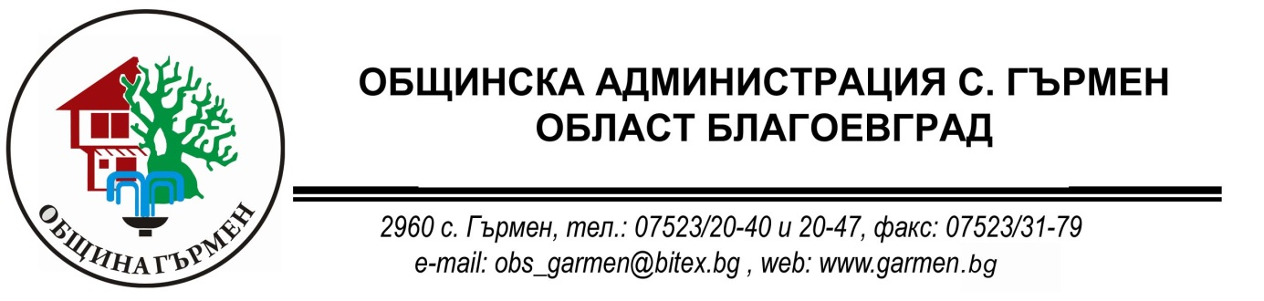

Изх. №.......................................

Дата:..........................................

У Д О С Т О В Е Р Е Н И Е

Общинска администрация – село Гърмен, община Гърмен, област Благоевград удостоверява, че имот с № ………………… /………………………………………………………………………………………/, категория ………………….. /……………………………./, находящ се в местността ……………………………………………... в землището на село ………………………………….…, община Гърмен, област Благоевград, с площ за имота от ………………...... /……………………………………………………………………………………………………………./ няма съставен акт за държавна собственост до 01.06.1996 година. За същия имот няма съставен акт за общинска собственост след 01.06.1996 година и до настоящия момент.

Изготвил: Специалист „ОС“ –………………………….

За свидетели могат да бъдат разпитани лицата:

- ..............................................................................................................................

- ..............................................................................................................................

- ..............................................................................................................................

ФЕИМ ИСА
Кмет на общината

Съгласувал: Директор дирекция ПЕСТСУЕГР – ………………………..
Съгласувал: Т-к в служба ТСУ – ………..……………

